Bản mô tả các chức năng của ứng dụng
Chức năng | Mô tả | Giao diện tương ứng
Ghi chép thu/chi | Thêm, sửa, xóa các khoản thu hoặc chi. Nhập số tiền, danh mục, ngày, ghi chú. | Trang Thêm giao dịch
Phân loại chi tiêu | Phân loại theo danh mục cơ bản: Ăn uống, Đi lại, Giải trí, Học tập, Khác. Tạo danh mục mới nếu cần. | Trang Danh mục
Xem tổng quan chi tiêu | Hiển thị tổng thu, tổng chi, số dư hiện tại. Danh sách giao dịch gần đây. | Dashboard
Biểu đồ thống kê | Biểu đồ hiển thị chi tiêu theo danh mục hoặc theo thời gian (ngày, tuần, tháng). | Dashboard – Biểu đồ thống kê
Tìm kiếm & lọc (tùy chọn) | Tìm kiếm giao dịch theo tên, danh mục, ngày; lọc theo khoảng thời gian. | Dashboard – Giao diện tìm kiếm
Trợ lý ảo quản lý tài chính (tùy chọn) | Gợi ý tiết kiệm dựa trên chi tiêu, nhắc nhở hạn mức chi tiêu. | Dashboard hoặc Popup thông báo

Giải thích thêm:
- Ứng dụng được thiết kế dễ sử dụng trên điện thoại, với giao diện trực quan, màu sắc phân biệt giữa thu và chi.
- Hệ thống cho phép người dùng theo dõi chi tiêu tức thì.
- Người dùng có thể xuất báo cáo hoặc chia sẻ biểu đồ chi tiêu để quản lý nhóm hoặc cá nhân.
- Tùy chọn trợ lý ảo giúp người dùng lập ngân sách và cảnh báo chi tiêu, góp phần hình thành thói quen tài chính lành mạnh.

Giao diện trang chủ
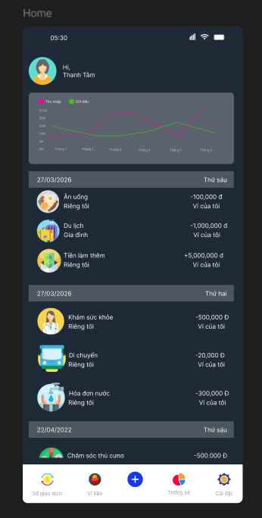
Giao diện ví tiền
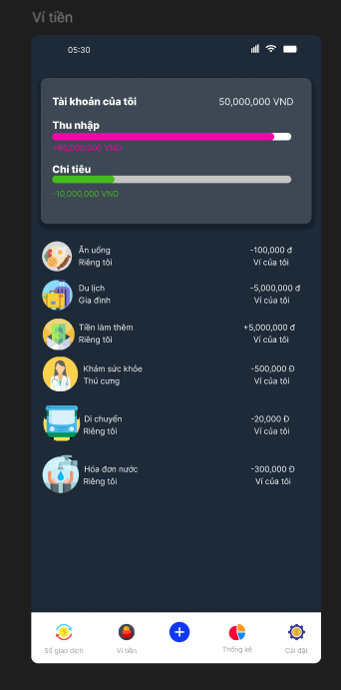
Giao diện thêm giao dịch mới
